11 дәріс. 13.3 Ретсіз ағынды тақташаның жылуберуі

Егер Re > Re_{ау} = 5·10⁵-дегі ретсіз ағынды тақташаның үйкеліс кедергісінің еселеуішін Прандтль теңдеуімен алсақ (13.3 суретті қараңыз)
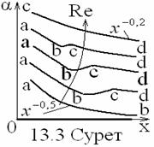
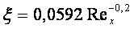 (13.14)
Рейнольдс тәріздігі (11.11)
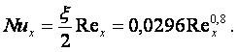 (13.15)
Ретсіз ағынды тақташаға
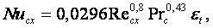 (13.16)
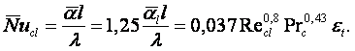 (13.17)

14 Құбырдың еріксіз ағынды жылу беруі
14.1 Лайон теңдеуі мен шешімі. Ретті ағынды құбырдағы жылу беру

Құбырдың ішіндегі еріксіз ағынды жылуберуінің тұрақтану аймағы [2]
(14.1)
Құбырлы ағын ретті (Re = d/ν 2100 = Re_{ау1}), өтпелі (Re = Re_{ау1} ÷ Re_{ау2} тәртібінде α (10.28) арқылы табылады) не ретсіз (Re_{ау2} = 10⁴ ≤ Re) болады.
Тұрақтанған тәртіптегі α = тұрақтыны қайраттың (10.14) теңдеуі арқылы q_{б} = тұрақтыда 1951 жылы R.N.Lyon келесі түрде тапқан (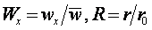)
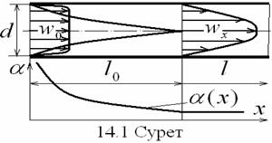
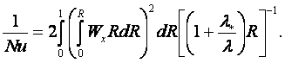 (14.2) Құбырдың ішіндегі тұрақтанған (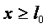) ретті (λ* = 0) орташа жылдамдығы ағынның жылдамдық
өрісін Пуазейль теңдеуімен [2, 19]
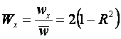 (14.3)
алып, (14.2)-ге қойып, q_{б} = тұрақтыда Лайон Nu_{d} = 48/11 = 4,36 деп тапқан (t_{б} = тұрақтыда Nu_{d} = 3,66 [2]).
Түзу құбырдың ішіндегі ретті ағынның q_{б} = тұрақты мен x/d = 2 ÷ 216-дағы тұтқырлы тәртібіндегі жылу берудің кейіптемесі (14.1 суретті қараңыз)
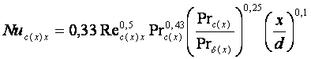 (14.4)
және t_{б} = тұрақтыдағы тұтқырлы-ерікті тәртібіндегі жылу берудің теңдеуі
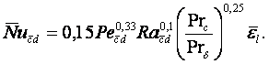 (14.5)
14.2 Құбырдың ішіндегі ретсіз ағынды жылу беру

Ыстықтығы тұрақты ретсіз ағынның үйкеліс кедергісінің еселеуішін [2]
Рейнольдс тәріздігі (11.11)-де (Re>10⁴) ескерсек, ұқсастық теңдеуін табамыз
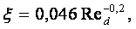 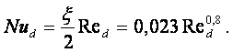 (14.6), (14.7)
Егер Pr1, Pr1 екенін ескеретін М.А.Михеевтің ұқсастық теңдеуі
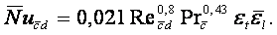 (14.8)
Егер құбырдың ішіндегі екі атомды газдың ретсіз ағыны қыздырылатын болса (ε_{ℓ}(Re, ℓ/d) – [2, 3] кестесінен) Т_{г} = (1 ÷ 3,5)Т_{б}-те (13.9)-дай (14.8)-гі түзету
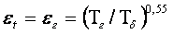 (14.9)
ал, салқындайтын болса, Т_{г} = t + 273 = (0,5 ÷ 1)Т_{б}-те (14.8)-дегі түзету
(14.10)
Құбырдың ішіндегі ретсіз ағынды газдың жергілікті жылу беру еселеуіші
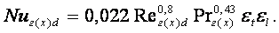 (14.11)
Егер t = 200 ÷ 800⁰C, M = 1 ÷ 4 болса, мұндағы (ретті және ретсіз ағынды жазық денеге 0,42-нің орнына 0,38 болады)
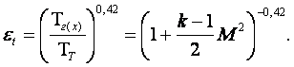 (14.12)

14.3 Құбырдың ішіндегі өтпелі ағынды жылу беру
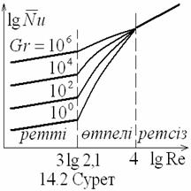
Құбырдың ішіндегі өтпелі ағынды жылу беру Л.А. Вулистың бәсеңдеу әдісімен анықталады
(10.28) (14.8)
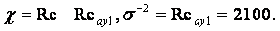 (10.27)

14.4 Бұдырлы мен қимасы әртүрлі және имек құбырдың ішіндегі ағынды жылу беру
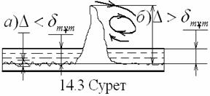
1. Құбырдың бетіндегі бұдырлардың сұйық ағулық кедергілік әрекетімен қатар ағынды жылу алмасулық әсері бар. Мұны екі түрге бөлуге болады. Егер бұдырлар тұтқырлық қабаттың астында болса (14.3а суретті қараңыз), «қырланған қабаттың әсері» болуы мүмкін, ал егер бұдырлар тұтқырлық қабаттан өтіп, ағынға әсер етсе (14.3б суретті қараңыз), құйындар пайда болып, керісінше, жылу алмасулық кедергі өседі.
2. Ретсіз ағынды қимасы төрт (а/в = 1 ÷ 40) пен үш бұрышты арналардағы және бойымен ағысты құбырлардың дестесіндегі жылу беру академик М.А. Михеевтің 1952 жылғы ұсынысы бойынша d_{б} = 4f/u = d баламалы қос өрелері арқылы f қимасы дөңгелек ағынды құбырлардағы жылу берудің кейіптемелерімен есептеледі (мұнда u – жиектігі).
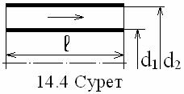
3. Ретсіз ағынды шығыршықты арналардағы (кольцевой канал) жылу беруге В.П.Исаченко мен Н.М. Галин 1965 жылы келесі ұқсастық теңдеуді ұсынған (d₂/d₁ = 1,2 ÷ 14, ℓ = 50 ÷ 460d_{б}, Pr = 0,7 ÷ 100, d_{б} = d₂ - d₁, 14.4 суретті қараңыз) (14.13)
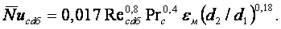
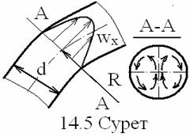
4. Құбырдың ортасындағы ағынның жылдамдығы молырақ болады (14.5 суретті қараңыз). Сондықтан R өрелі иілген құбырдың ортасындағы ағынның сыртқа тепкіш күші болып, ортасының ағыны сыртына қарай именделіп, құбырдың бетіне қарай тоқыраулана, қысымы өсуінен сыртқа тепкіш ағын екі жағына айырылып, екі құйынды ағынға айналады. Бұл тура ағынға қосымша имек құбырдың ішіндегі ағынды араластыра және ретті түрінен ретсіз түріне ерте көшіре, жылу беру қарқынын өсіреді.
Егер 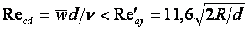 болса, жылуберу еселеуіші түзу құбырдың ішіндегі ретті ағынды жылуалмасу ((14.5) секілді) теңдеулері арқылы табылады.
Егер 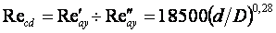 болса, құбырдың ішіндегі рет-сіз ағынды жылуалмасулық М.А.Михеевтің (14.8) теңдеуі пайдаланалады.
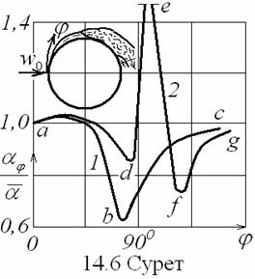
Егер болса, жылу беру еселеуіші акад. М.А.Михеевтің (14.8) теңдеуі түзетуіне көбейтіледі.

14.5 Көлденең ағынды
құбырдың жылу беруі

Rе = wd/ν < 5-де үзіксіздік Стокс ағыны болатыны, ал Rе > 5-де құбырдың қималауымен (14.6 суреттегі φ бағытымен) ағынның шекаралық қабаты тежеле (dp/dφ ≥ 0, dw_{φ}/dφ ≤ 0) қалыңдап, 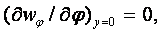 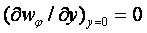-де денеден ажырап, әрі қарай қарсы ағын пайда болып, құйындалып, Карман ізіне айналады. Оның жылу алмасулық екі әсері көрнекті. Ретті шекаралық қабаттың (ШҚ-тың) қалыңдауымен (1- жағдайдың ав бөлігінде) жылу беру еселеуіші ажырау в нүктесіне (φ ≈ 82⁰) дейін төмендеп, дененің ығына қарай құйындықтан өсіп, бастапқы (с) мәніне жуықтайды.
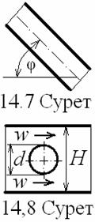
Ал, егер ШҚ ретсіз болғаннан кейін денеден ажырасса (2- жағдайдың f нүктесінде), жылу беру еселеуіші алдымен ретті ШҚ-тың қалыңдауымен (аd бойымен) азайып, ретсіз ШҚ-қа (өтпелі de аралығында) ауысқанда (φ ≈ 90⁰) 2 ÷ 3 есе өсіп, ретсіз ШҚ-тың қалыңдауымен (ef бойымен) төмендеп, ретсіз ШҚ денеден бөлінгеннен кейін (φ ≈ 140⁰) құйындықтан қайта өсіп, маңдай алдындағы (g) мәніне жуықтайды.
Көлденең ағынды құбырдың жылуалмасу ұқсастық теңдеуі (14.1 кестені қараңыз)
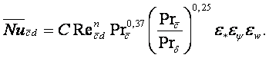 (14.14)
Мұндағы 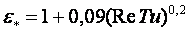 (14.15)
- ағынның ретсіздігінің қарқындық Tu дәрежесін ескеретін түзету (RеTu = );
14.1 К е с т е
Re | 1÷40 | 40÷10³ | 10³÷2·10⁵ | 2·10⁵ ÷10⁷
C | 0,76 | 0,52 | 0,26 | 0,023
n | 0,4 | 0,5 | 0,6 | 0,8
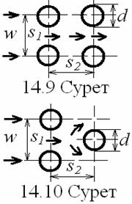
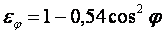 (14.16)
- шабуыл φ = 30÷90⁰-ге (Re = 5 ÷ 2·10⁵) түзету (14.7 сурет);
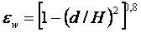 (14.17)
- ағын шектігіне түзету (H – қоршаудың ені (14.8 сурет)).

11 дәріс. 14.6 Көлденең ағынды құбырлар
дестесіндегі жылу беру

Әрбір қатардағы құбырлардың орташа жылу беру еселеуіші Re = 10³ ÷ 10⁵-де келесі ұқсастық кейіптемемен анықталады (14.9 суретті қараңыз)
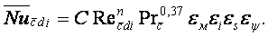 (14.18)
Мұндағы С = 0,26д, 0,41ш; n = 0,65д, 0,60ш; ε₁ = 0,6; ε₂ = 0,9д, 0,7ш; ε_{i≥3} = 1; ε_{s} = (s₂/d)^{-0,15}д, (s₁/s₂)^{1/6}ш s₁/s₂ < 2-де, 1,12ш s₁/s₂ ≥ 2-де; ε_{ψ} = 1 әдетті ψ = 90⁰ке;
ε_{і}, ε_{s}, ε_{ψ} - қатарлық, қадамдық, шабуыл бұрыштық еселеуіштері.
Содан кейін дестенің орта жылу беру еселеуіш келесідей анықталады 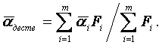 (14.19)
дәлізді және шахматты дестелердің тереңіндегі құбырларының орта жылу беру еселеуіштері 1972 жылы ұсынылған академик А.А.Жукаускастың келесі кейіптемесімен анықталады
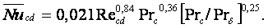 (14.20)
Құбырлары тығыз (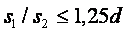) орналасқан он қатарлы (С_{шахматты} = 1,8 (Re = 10÷200), C_{дәлізді} = 1,2 (Re = 10÷150)) дестеге Бергелиннің келесі кейіптемесі Re = 10÷200-де пайдаланалады
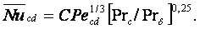 (14.21)

15 Ерікті ағынды жылу алмасу
15.1 Ерікті ағынды жылу алмасудың теориялық қорытындылары

Ыстықтық өрісіне байланысты пайда болған көтергіш күшпен жылжыған заттың бөлшегін ерікті ағын, ал жылудың ерікті ағынмен таралуын ерікті
Жылу беру дейміз (15.1 суретті қараңыз).
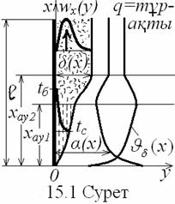
Ерікті ағынның жылдамдығы аз, ал қысым тегеуріні жоқ болатындықтан, ШҚ-тың жылу алмасу (10.4) - (10.7) теңдеулеріндегі үйкеліс және қысым жылулықтарын ескермей, дербесті туындыларын қарапайым түрлеріне келтіріп келесі ретті ағынның ерікті жылу беру теңдеуімен қорытындыланған [17]
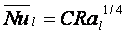 (15.1)
(15.2)
Мысалы, Рr = 0,01; 0,733; 10; 10³; ∞-де сәйкесті C = 0,240279; 0,517508; 0,665000; 0,668574; 0,670327.

15.2 Ерікті ағынды жылу алмасудың тәжірибелік қорытындылары

1. Ерікті жылу берудің ұқсастық жалпы теңдеуінің [1, 2, 10, 13]
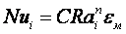 (15.3)
q_{δ} = түрақтыдағы (t_{δ} = түрақтыда C_{t} = 0,93C_{q}) көрсеткіштері 15.1 кестеде кел- тірілген ((с) - анықтаушы t= 0,5(t_{c} + t_{δ}) не (t_{с} = t∞) ыстықтығының таңбасы).
Л.С.Эйгенсонның = 0,45 ÷ 0,5 қорытындысы акад. М.А.Михеевтің газдарға (ауаға) деген
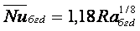 (15.4)
кейіптемесінен Ra = (0,45÷1)10⁻³-де сәйкесті шығады.
15.1 К е с т е - (15.3)-тің мәліметтері
Тәртіп | Үлдір | Жылжу | Ретті | Өтпелі | Ретсіз
Ra_{i} | < 10⁻³ | 10^{-3÷3} | 10^{3÷9} | 10⁹÷6·10¹⁰ | >6·10¹⁰
C | 0,5  Л.С.Эйгенсон | 1,18  М.А.Михеев | 0,60  И.М.Пчелкин |  | 0,15  М.А.Михеев
n | 0 | 1/8 | 1/4 |  | 1/3
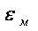 | 1 | 1 | 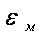
i | бгd | бгd | гx |  | гх = гℓ
2. Бірдеңгейлі құбырдың (және тақтаның жылытатын беті жоғары ε_{т} = ε_{тж} = 1,3 не төмен ε_{т} = ε_{тт} = 0,7 қараса) ерікті жылу беруі И.М.Михееваның кейіптемесімен анықталады (Ra =10^{3÷9}, Pr ≈ 1, (d = b < a) [2, 3])
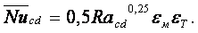 (15.5)
3. Шектелген заттың ерікті жылу алмасуы [2,3] жылу өткізгіштікке тәрізді
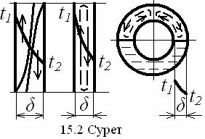
анықталады (15.2 суретті қараңыз)
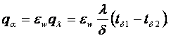 (15.6)
Мұндағы
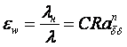 (15.7)
- ағыстың әрекетін ескеретін еселеуіш;
λ_{н} – ағынның нәтижелік жылу өткізгіштік еселеуіші;
- анықтаушы t = 0,5(t_{δ1} + t_{δ2}) орта ыстықтықтың таңбасы;
C = 1, 0,105, 0,40; n = 0, 0,3, 0,2 – тұрақтылардың 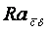= 10^{0÷3}, 10^{3÷6}, 10^{6÷10}-ге сәйкесті мәндері.
Көп тәжірибелік мәлімметтерді қорытын-даған Ниманның (15.7)-ге бәсекелі кейіптемесі [14, 13] (15.2 суретті қараңыз)
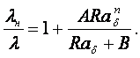 (15.8)
4. Ерітілген металдардың RaPr = GrPr² = 10^{1÷4}-дегі ерікті жылу беруінің ұқсастық теңдеуі
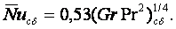 (15.9)
Төртінші бөлім. Текті күй және химиялық ауысулар
жылу маңыз алмасуы
16 Шықтанудағы жылу алмасу
16.1 Тектікүй ауысулардың жылу қозғалымдық
анықтамалары мен ерекшеліктері

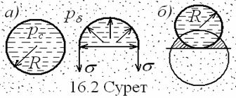
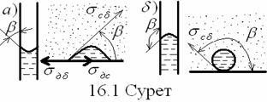
Денеге сұйық жабысса (16.1а суретті қараңыз), бетіндегі шық үлдірлі (пленочный), ал - жабыспаса (16.1б суретті қараңыз) - тамшылы (капельный) болады. Сұйық пен бу (), дене мен сұйық (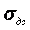) және дене мен бу (, H/м) беттік тарту күштер еселеуіште-рінің теңестігі келесідей жуықты анық-талады (- шеттік (краевой) бұрыш).
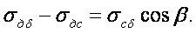 (16.1)
Бу кеңістігіндегі өресі R тамшының жартысына тиетін қосымша қысым күші беттік тарту күшіне тең деп ескеріліп (16.2а суретті қараңыз), келесідей Лаплас теңдеуімен анықталады
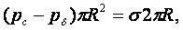 (16.2)
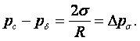 (16.3)
Сұйықтың дөңес (өресі R) бетіне тиетін қаныққан будың қысымы жазық бетіндегі қысымынан 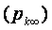 Кельвин бойынша келесіге артық (16.2б суретті қараңыз)
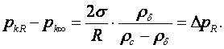 (16.4)

